第２節 平成２年度決算
１ 経済状況
平成２年８月の湾岸危機の発生以来、国際石油価格は不安定な推移を呈しているが、現在のところ我が国経済への影響は前２回の石油危機時に比べて小さなものにとどまった。住宅投資が引き続き高い水準で推移したほか、個人消費も雇用者所得の順調な伸び等を背景として堅調に推移し、内需は引き続いて増加傾向を続けた。また、物価は昨年以降の石油価格上昇の影響等が若干生じたものの、総じてみると安定基調で推移した。しかし経済が順調に拡大する中で、金利水準は国内需要の高い伸びや湾岸危機による原油価格の上昇などから高まりをみせ、株価は２度にわたって大幅に下落し、国内金融情勢は大きく揺れた。
２ 普通会計
平成２年度の普通会計の決算状況は、表２のとおりであり、歳入総額は２５億６０００万円で、前年度（２５億３０００万円）に比べて３０００万円、１．２パーセント増加しているが、増加額及び増加率とも前年度（３億１０００万円、１４パーセント）を大きく下回るものとなった。
このように平成２年度の決算規模の伸び率が前年度を大きく下回るものとなったその主なものは、羽合西小学校大規模改造及び昭和６３年１０月の台風１９号による災害復旧等の事業完了による町債の借入金の減によるものである。
歳入決算額の自主財源では、預貯金利子の財産収入等の増により前年度（８億２０００万円、３２．６パーセント）に比べて５０００万円、１．６パーセント増加し、依存財源では町債の減（１億１０００万円）等により、前年度（１７億円、６７．４パーセント）に比べて１５００万円、１．６パーセント下回った。この結果、年々減少していた自主財源の構成比率が前年度より上回って良好な歳入構造となりつつある。
一方の歳出は、職員給与改訂による人件費及び町債元利償還金の公債費等により義務的経費が前年度（８億１０００万円）に比べて２５００万円増加し、投資的経費では単独建設事業は増大したものの、町道の改良工事（長瀬新川線、橋津川右岸左岸線）及び災害復旧事業（昭和６３年災害）等の減により、全体で前年度（６億５０００万円、２６．５パーセント）に比べて１億８０００万円、４．７パーセント下回った。また、その他の経費では、橋津地区公民館改築及び下水道の事業拡大に伴う下水道特別会計への繰出金等により前年度（１０億１０００万円、４０．８パーセント）に比べて１億２０００万円、４．１パーセント上回った。
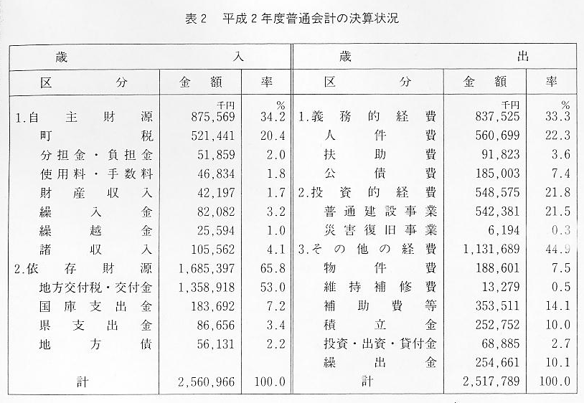
３ 国民健康保険特別会計
歳入総額は３億８６００万円で、前年度（３億９７００万円）に比べて１１００万円の減、予算額に比べて６００万円の収入増となった。この増額要因は、療養給付費交付金及び高金利による預金利子等によるものである。
一方の歳出は総額３億６４００万円で、前年度（３億７３００万円）に比べて９００万円の減となった。これは老人医療費の拠出金で１９００万円の減が大きな要因である。
４ 下水道特別会計
歳入歳出とも７億８４００万円で、前年度（７億４０００万円）に比べて４４００万円、５．９パーセント増となった。この主なものは、歳入では一般会計からの繰入金５７００万円と、歳出では事業量の増大と借入金元利償還の公債費等である。
５ 水道事業会計
（１）収益的収入支出
収入の大半を占める給水収益は９７００万円で、前年度（９４００万円）に比べて３００万円、３．４パーセント増となった。これは、長瀬地区下水道の供用開始戸数の増に伴う給水量の増（６．９パーセント）によるもので、収入総額は１億４３００万円となった。一方の支出決算額は、１億２５００万円で、収入支出差引１９００万円の単年度経常利益を計上し、経常収支比率においては１１６．０パーセント（平成元年度１１３．４パーセント）と、５年連続して前年度より上昇している。
（２）資本的収入支出
資本的収入は消火栓新設工事による一般会計からの負担金で、総額１６０万円となった。一方の資本的支出は、田後地区配水管布設工事費、量水器購入費及び企業債借入償還金等が主なものであり、総額で２７００万円となり、資本的収入額が資本的支出額に対して不足する額の２５００万円は、過年度損益勘定留保資金３００万円、当年度損益勘定留保資金２２００万円等で補てんした。

